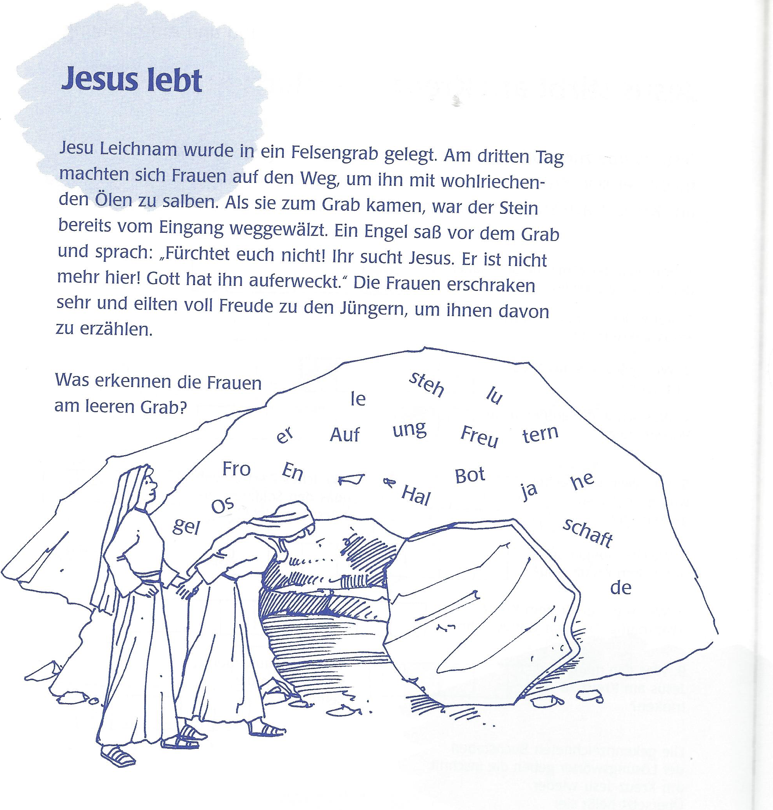

(Quelle: Die Quiz-Bibel, Verlag Katholisches Bibelwerk)

